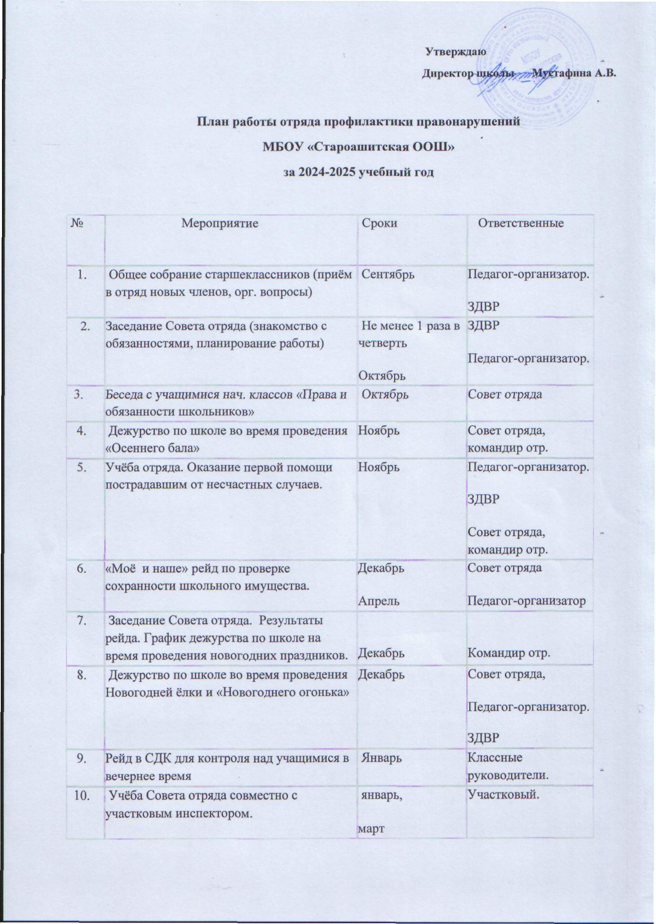

 | мер по её соблюдению.
18 | Подготовка и выступление агитбригады  «Правовая азбука» | Февраль | Ответственный за культ.  - массовую работу.
19 | Участие в мероприятиях посвященной к 79 летию Победы. | В течение года | ЗДВР
20 | Конкурс рисунков «Я рисую свои права» | Апрель | Редколлегия
21 | Смотр строя и песни, посвященный  годовщине великой Победы «С песней в строю» | Май | Ответственный за культурно - массовую  работу.
22 | Подведение итогов работы за год. | Май | Командир отряда

